Помогите нам выбраться отсюда!
Сколько еще будет праздноваться Рождество на Ближнем Востоке? Группировка «Исламское государство» (ИГ), похоже, собирается окончательно искоренить Церковь. Христианству в этом регионе 2,000 лет, и оно исчезает на наших глазах.
Все мы видим в новостях: люди в отчаянии бегут из Сирии и Ирака, спасаясь от ИГ, отдавая все что у них есть и оказываясь в итоге на опасной лодке посреди Средиземного моря, практически без малейшей надежды на будущее.
Д-р Патрик Сухдео, международный директор
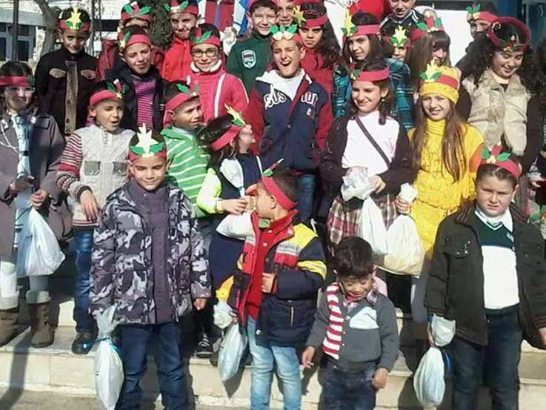
Дети на Ближнем Востоке празднуют Рождество
Должен же быть другой путь?
И он есть, если вы поможете.
Две тысячи лет назад царь Ирод в гневе приказал убить всех младенцев в Вифлееме. Наш Господь спасся вместе со своими родителями, но только потому, что ангел во сне предупредил Иосифа и сказал ему, что делать и куда бежать.
Порой кто-то должен указать путь – дать надежду – тем, кто оказался в опасности. Бог послал ангела, чтобы спасти Иисуса от губителя Ирода, а сегодня Он может использовать тебя, чтобы помочь христианам на Ближнем Востоке.
“Встань, возьми Младенца и Матерь Его и беги в Египет, и будь там, доколе не скажу тебе, ибо Ирод хочет искать Младенца, чтобы погубить Его” Матфея 2:13
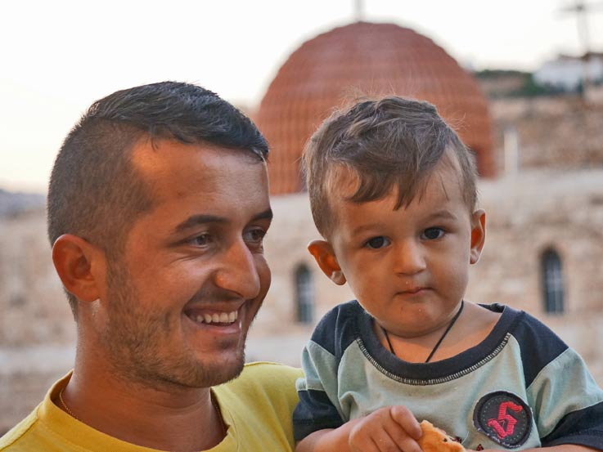
Фонд Варнава создал проект Операция «Прибежище», чтобы спасти христиан, оказавшихся в опасности в Сирии, Ираке и других странах, и перевезти их в безопасные страны. Поместные церкви в принимающих странах заботятся о них и помогают освоиться на новом месте, найти работу, выучить язык. Фонд Варнава координирует спасательную операцию, ведет переговоры с правительствами разных стран, чтобы оформить визы, покрывает текущие расходы на переезд и временное жилье в пути, а также оказывает продовольственную помощь по прибытии.
Христиане из Ирака – отец с сыном – в ожидании безопасного будущего
Многие христианские служители на Ближнем Востоке говорят: “Если мы достигли той стадии, когда христиане чувствуют, что им не остается ничего другого как бежать, нужно позаботиться об этом”.
Что бы сделал ты?
Остался бы в руках губителя?
Или рискнул бы всем и доверился контрабандистам?
Теперь есть другой путь.
Ты можешь помочь предоставить безопасный путь для христианской семьи из Сирии.
Присоединяйся к Операции «Прибежище»! www.barnabasfund.ru/safe_havens
Жертвуйте
В это Рождество твое пожертвование может спасти чью-то жизнь.
$30 покроют медикаменты для одного болящего христианина на Ближнем Востоке
$60 покроют продовольствие для одной семьи, прибывшей с Ближнего Востока в Европу
$115 покроют аренду небольшой квартиры на неделю в безопасном регионе Ближнего Востока
$535 прокроют стоимость перелета одного человека из Ближнего Востока в Европу
Чтобы помочь спасти христиан Сирии и Ирака, перечисляйте пожертвования в фонд проекта Операция Прибежище (код проекта 00-1199).
Пожертвовать
Стань им прибежищем от губителя / Исайя 16:4

Фонд Варнава
www.barnabasfund.ru
info@barnabasfund.ru

